1、基本图像操作：裁剪、缩放、旋转、翻转
在计算机视觉任务中，基本图像操作是非常重要的一部分。这些操作包括裁剪、缩放、旋转和翻转图像。掌握这些技能能够帮助你在图像预处理阶段为后续的分析、识别或分类任务准备图像数据。在本节中，我们将使用OpenCV库来学习和实践这些基本图像操作。
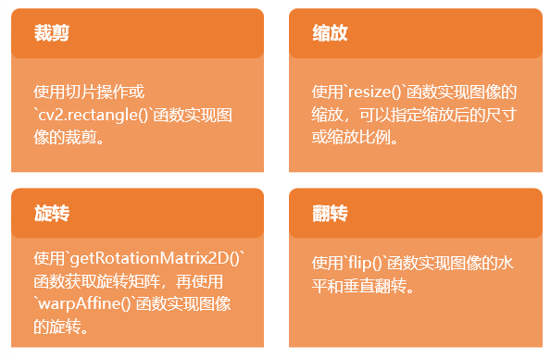
1. 图像裁剪
图像裁剪是指从原始图像中选取一个区域并提取出来作为新图像的过程。
import cv2

# 读取图像
image = cv2.imread('input.jpg')

# 裁剪参数：起始点的y坐标，结束点的y坐标，起始点的x坐标，结束点的x坐标
cropped_image = image[50:200, 100:300]

# 显示裁剪后的图像
cv2.imshow('Cropped Image', cropped_image)

2. 图像缩放

图像缩放是改变图像的尺寸大小。可以根据特定的宽度和高度，或者缩放比例来进行。

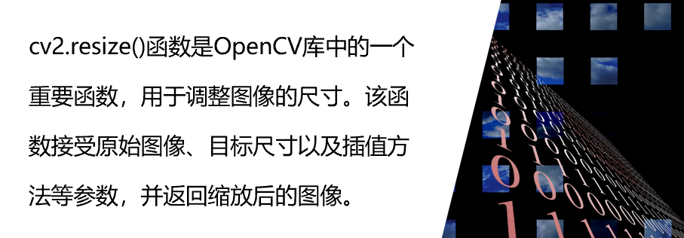
代码示例：
# 缩放到指定大小
resized_image = cv2.resize(image, (200, 200))

# 按比例缩放，例如缩小为原来的一半
width = int(image.shape[1] * 0.5)
height = int(image.shape[0] * 0.5)
resized_image = cv2.resize(image, (width, height))

# 显示缩放后的图像
cv2.imshow('Resized Image', resized_image)
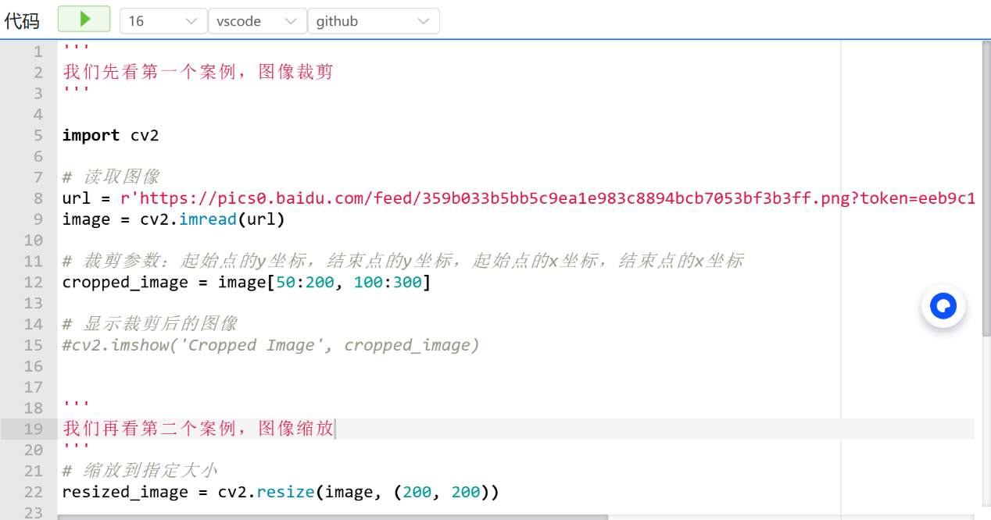
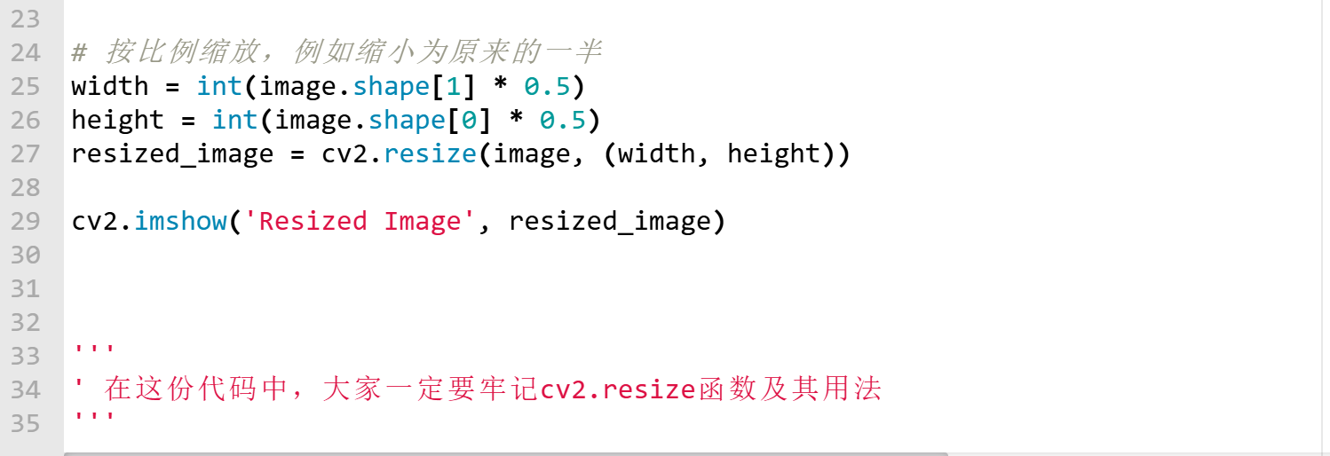
'''
我们先看第一个案例，图像裁剪
'''

import cv2

# 读取图像
url = r'https://pics0.baidu.com/feed/359b033b5bb5c9ea1e983c8894bcb7053bf3b3ff.png?token=eeb9c15b5b4c54b9823f9a3cf91ac607&s=8040D5144A0262C65DA458CC0300E0E0'
image = cv2.imread(url)

# 裁剪参数：起始点的y坐标，结束点的y坐标，起始点的x坐标，结束点的x坐标
cropped_image = image[50:200, 100:300]

# 显示裁剪后的图像
#cv2.imshow('Cropped Image', cropped_image)

'''
我们再看第二个案例，图像缩放
'''
# 缩放到指定大小
resized_image = cv2.resize(image, (200, 200))

# 按比例缩放，例如缩小为原来的一半
width = int(image.shape[1] * 0.5)
height = int(image.shape[0] * 0.5)
resized_image = cv2.resize(image, (width, height))

cv2.imshow('Resized Image', resized_image)

'''
' 在这份代码中，大家一定要牢记cv2.resize函数及其用法
'''

3. 图像旋转
图像旋转是将图像按照一定的角度进行旋转。
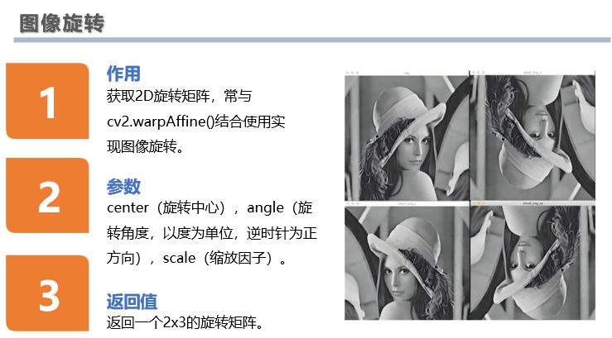

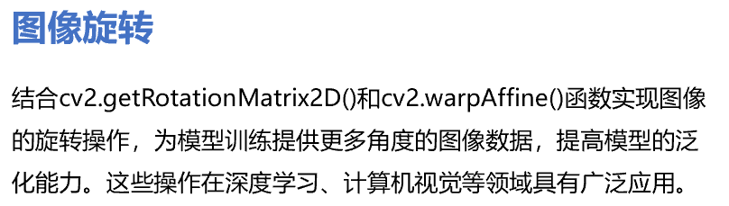
代码示例：
(h, w) = image.shape[:2]
center = (w // 2, h // 2)

# 旋转45度
M = cv2.getRotationMatrix2D(center, 45, 1.0)
rotated_image = cv2.warpAffine(image, M, (w, h))

# 显示旋转后的图像
cv2.imshow('Rotated Image', rotated_image)
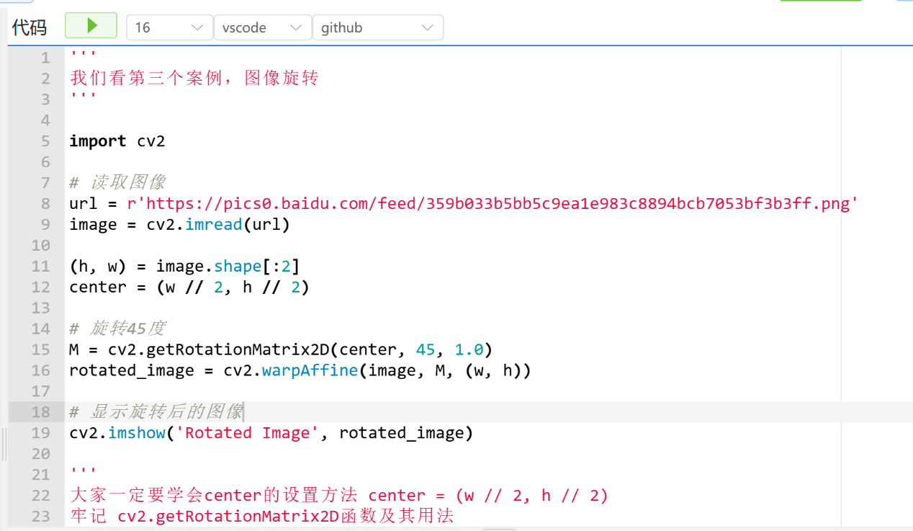
'''
我们看第三个案例，图像旋转
'''

import cv2

# 读取图像
url = r'https://pics0.baidu.com/feed/359b033b5bb5c9ea1e983c8894bcb7053bf3b3ff.png'
image = cv2.imread(url)

(h, w) = image.shape[:2]
center = (w // 2, h // 2)

# 旋转45度
M = cv2.getRotationMatrix2D(center, 45, 1.0)
rotated_image = cv2.warpAffine(image, M, (w, h))

# 显示旋转后的图像
cv2.imshow('Rotated Image', rotated_image)

'''
大家一定要学会center的设置方法 center = (w // 2, h // 2)
牢记 cv2.getRotationMatrix2D函数及其用法
以及cv2.warpAffine函数及其用法
'''

4. 图像翻转
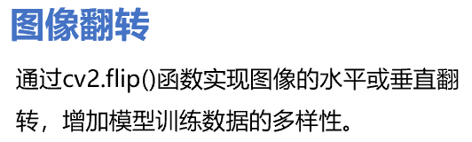

图像翻转是指将图像在水平或垂直方向上进行镜像操作。

讲解内容
1. cv2.flip() 函数的作用：
- cv2.flip() 用于对图像进行翻转操作。可以实现水平翻转、垂直翻转，或者同时进行水平和垂直翻转。
2. cv2.flip() 函数的参数：
- src：输入图像（可以是通过 cv2.imread() 读取的图像）。
- flipCode：翻转代码：
  - 0 表示垂直翻转（上下翻转）。
  - 1 表示水平翻转（左右翻转）。
  - -1 表示同时进行水平和垂直翻转。
3. 返回值：
- 返回翻转后的图像。

代码示例：
# 水平翻转
flipped_image = cv2.flip(image, 1)

# 显示翻转后的图像
cv2.imshow('Flipped Image', flipped_image)
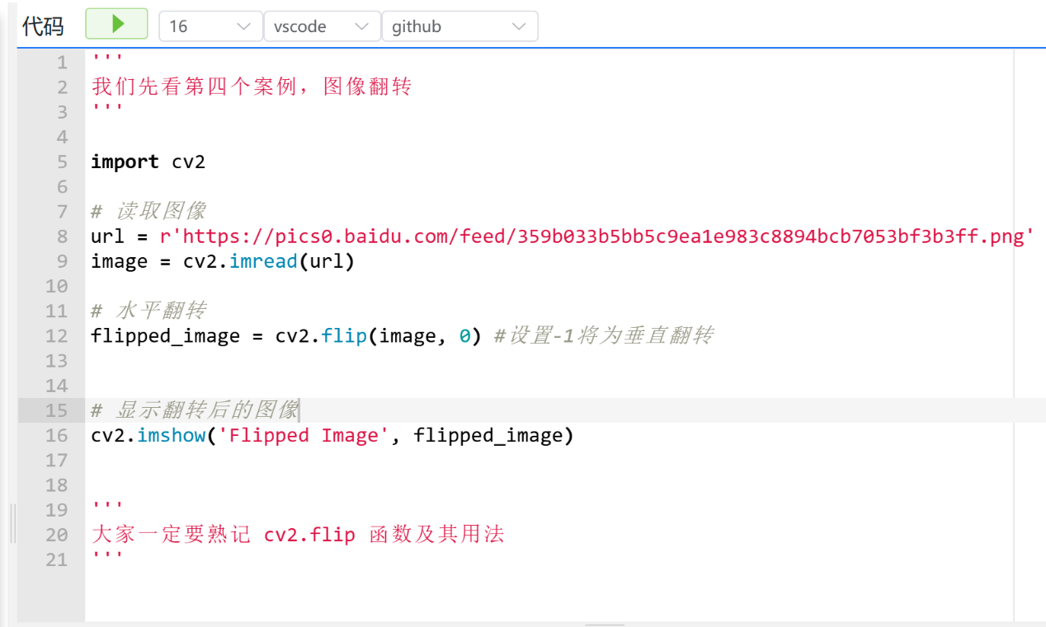
'''
我们先看第四个案例，图像翻转
'''

import cv2

# 读取图像
url = r'https://pics0.baidu.com/feed/359b033b5bb5c9ea1e983c8894bcb7053bf3b3ff.png'
image = cv2.imread(url)

# 水平翻转
flipped_image = cv2.flip(image, 0) #设置-1将为垂直翻转

# 显示翻转后的图像
cv2.imshow('Flipped Image', flipped_image)

'''
大家一定要熟记 cv2.flip 函数及其用法
'''

